Hygiène respiratoire

Aperçu des ressources


Age : 7-12 ans

Questionner le monde du vivant, de la matière et des objets :
-Mettre en œuvre et apprécier quelques règles d’hygiène de vie : habitudes quotidiennes de propreté (dents, mains, corps).
-Elaborer et intégrer quelques règles d’hygiène de vie et de sécurité

Parcours éducatif de santé :
-Soin du corps, de l’environnement immédiat et plus lointain.

Objectifs d’apprentissage
Tous les élèves :
-Apprendront que les infections respiratoires peuvent
se transmettre par la toux et les éternuements ;
-Comprendront que le fait de se couvrir la bouche et le nez lorsque
l’on tousse ou que l’on éternue peut empêcher la transmission des infections.

Objectifs facultatifs :
Savoir que le fait de tousser ou d’éternuer dans ses mains peut encore transmettre l’infection.

Durée estimée d’enseignement
50 minutes

Ressource proposée

Super éternuement / toux : les élèves expérimentent un éternuement dans plusieurs conditions pour en mesurer les conséquences
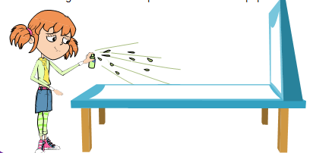

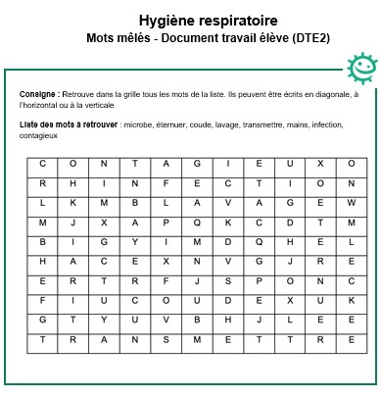
Ressources complémentaires
Poster : Les élèves pourront réfléchir à un poster qui reprend l’ensemble des règles d’hygiène vues en cours et proposer un slogan

Mots mêlés : les élèves renforcent leur apprentissage en travaillant le vocabulaire acquis

